Hat díjat nyert a Csendes barát Velencében
...a legjobb feltörekvő színésznek járó elismerést és a Filmkritikusok Nemzetközi Szövetsége díját is Enyedi Ildikó filmje kapta meg
Szombat este 19 órakor tartották a 82. Velencei Filmfesztivál díjátadó gáláját. Az Arany Medve-díjas és Oscar-jelölt Testről és lélekről rendezője, Enyedi Ildikó új filmje, a CSENDES BARÁT női főszereplője, Luna Wedler nyerte a legjobb feltörekvő színésznek járó Marcello Mastroianni-díjat. A film a tegnapi világpremierje napján öt további díjat vihetett haza, a FIPRESCI, az INTERFILM, a diákzsűri díját, az Edipo fenntarthatósági díjat, valamint a Green Drop-díjat is. A film érzékeny és filozofikus alkotás, mely párhuzamot von növény és ember kapcsolata között. Érzelmes utazás az időn keresztül, némi humorral fűszerezve. A CSENDES BARÁT a tervek szerint télen kerül Európa-szerte a mozikba, hazánkban a Mozinet forgalmazza.
Luna Wedler így nyilatkozott a díjról: „Sosem dolgoztam még ilyen különleges körülmények között, igazi ajándék volt. Ildikó létrehozott egy titkos, biztonságos világot. Nagyon intuitív, és igazán odafigyel a munkatársaira. A film hatására sokkal jobban tisztelem a természetet, mint korábban.”
A film rendezője, Enyedi Ildikó elmondta: „Luna Wedlerrel a Feleségem története kapcsán találkoztam először. Ő volt az első a hét fiatal, tehetséges színésznőből, akit meg szerettem volna nézni. A casting közepén leállítottam a munkát, és felkértem Lunát a szerepre, a többi meghallgatást pedig lemondtam. Azt hiszem, ez mindent elmond arról az elemi tehetségről, erőről, ragyogásról, ami belőle sugárzik. Emellett fantasztikusan fegyelmezetten dolgozik és frenetikus a humora…csodálatos vele dolgozni.”
A zsűri elnöke Alexander Payne amerikai rendező-forgatókönyvíró volt, a tagok között volt Stéphane Brizé francia rendező, Maura Delpero olasz filmkészítő, Cristian Mungiu román forgatókönyvíró és producer, Mohammed Raszulof iráni rendező, valamint Fernanda Torres brazil színésznő és Csao Tao kínai filmszínésznő.
A Csendes barát a tegnapi világpremierje napján további öt független díjat vihetett haza, a FIPRESCI, az INTERFILM és a diákzsűri díját, az Edipo fenntarthatósági díjat, valamint a Green Drop-díjat is.
A Nemzetközi Filmkritikusok Szövetsége az alábbi indoklással adta át az elismerést: „A film megrendítően tárja fel az egyetemes kapcsolatokat és a kimondatlan határokat, amelyek az életformákat összekötik. Merész történetmesélésével, árnyalt alakításaival és bátor rendezésével mélyen megérintett minket. A filmművészet hatalmas teljesítménye, amely átlépi a nyelvi és kulturális határokat.”
Luna Wedler 1999-ben született Zürichben.14 évesen debütált filmben az Amatőr Teens című filmben 2015-ben. 2018-ban a zürichi Európai Filmszínésziskolában szerzett diplomát és ugyanabban az évben a Berlinalén elnyerte a European Shooting Star díjat. A Netflix 2020-as Biohackers című sorozatának főszereplésével tett szert népszerűségre.
A Csendes barátban egy idős fa áll egy botanikus kert közepén. Magányos, ahogy a kert többi lakója is – sok ezer kilométerre eredeti élőhelyüktől, hogy megcsodálhassuk, megfigyelhessük őket. Ahogy mi őket, úgy ők is megfigyelnek minket. Tanúi rövid, kusza, zajos es zaklatott életünknek. A film három történetet mesél el, ember és növény három tétova találkozását, amikor ez a kétfajta, radikálisan különböző érzékelés egy pillanatra igazán összekapcsolódik. Emberi hőseink, akárcsak a kert növényei, kívülállók, magányos lelkek. És épp úgy vágynak a kapcsolódásra, ahogy ők.
Luna Wedler mellett a film további főszereplői Tony Leung Chiu-Wai (Szigorúan piszkos ügyek, Szerelemre hangolva) és Enzo Brumm, a mellékszerepekben pedig olyan nemzetközileg is ismert színészeket láthatunk, mint A feleségem története főszereplője, Léa Seydoux (Spectre – A Fantom visszatér, Nincs idő meghalni), Johannes Hegemann (Új lehetőségek-sorozat), Sylvester Groth (Becstelen brigantik, Sötétség-sorozat), Rainer Bock (Haneke: Fehér szalag) és Martin Wuttke (Becstelen brigantyk).
A Csendes barát észak-amerikai premierjét jövő héten tartják a Torontói Nemzetközi Filmfesztiválon, szeptember végén pedig az ázsiai bemutatóra is sor kerül a dél-koreai Puszán Nemzetközi Filmfesztiválon. A film forgatása során az NFI Filmlabor közel 30000 méter kameranegatívot hívott elő és 1500 percnyi nagyfelbontású digitális anyagot állított elő a produkció számára.
A forgatókönyvet Enyedi Ildikó írta, az operatőr Pálos Gergely, a vágó Szalai Károly, a látványtervező Láng Imola, a jelmeztervező Peri De Braganca, a zeneszerző Keresztes Gábor és Kelemen Kristóf, a VFX Supervisor Klingl Béla, a casting director Ascher Irma. Az NFI támogatásával készült film a német Pandora Film, a francia Galatee Films és a magyar Inforg-M&M Film koprodukciójában készült, együttműködve a kínai Redience-szel. A vezető producerek Reinhard Brundig és Mécs Monika. A film teljes költségvetése 10,5 millió euró. A film a tervek szerint télen kerül Európa-szerte a mozikba, hazánkban a Mozinet forgalmazza.
https://www.youtube.com/watch?v=IWXKiF-t2Fc
Sajtókapcsolat:
- Tamás Dorka, sajtókommunikáció
- +36 30 474 5592
- tamasdorka@tamasdorka.hu
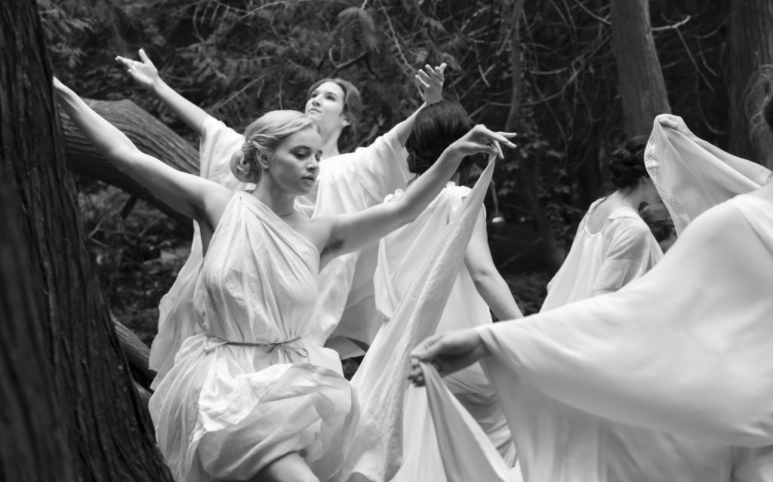 | © Fotó: Szilágyi Lenke
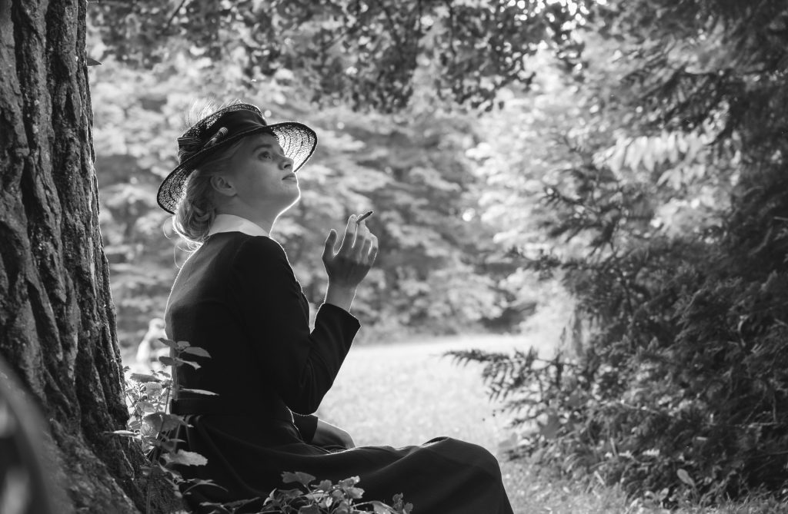 | © Fotó: Szilágyi Lenke
Eredeti tartalom: Enyedi Ildikó
Továbbította: Helló Sajtó! Üzleti Sajtószolgálat
Ez a sajtóközlemény a következő linken érhető el:

